**Torby konferencyjne z nadrukiem**

**Organizujesz event lub dużą konferencję i szukasz ciekawych i eleganckich gadżetów reklamowych? Postaw na <strong>torby konferencyjne z nadrukiem</strong>! To wspaniały pomysł, aby zaskoczyć uczestników i podarować im coś wyjątkowego.**

**Torby konferencyjne z nadrukiem - dlaczego warto je zamówić?**

**Torby konferencyjne z nadrukiem** stanowią ciekawy pomysł, są nie tylko oryginalnymi i eleganckimi gadżetami na konferencję, ale również bardzo praktycznymi akcesoriami, które z pewnością docenią uczestnicy organizowanego przez Ciebie wydarzenia. Zamiast tradycyjnych i nudnych notesów, breloków czy długopisów możesz zaskoczyć swoich gości piękną torbą konferencyjną, w której zmieszczą wszystkie materiały i pliki z konferencji, a po jej zakończeniu, na pewno jeszcze nie raz jej użyją.

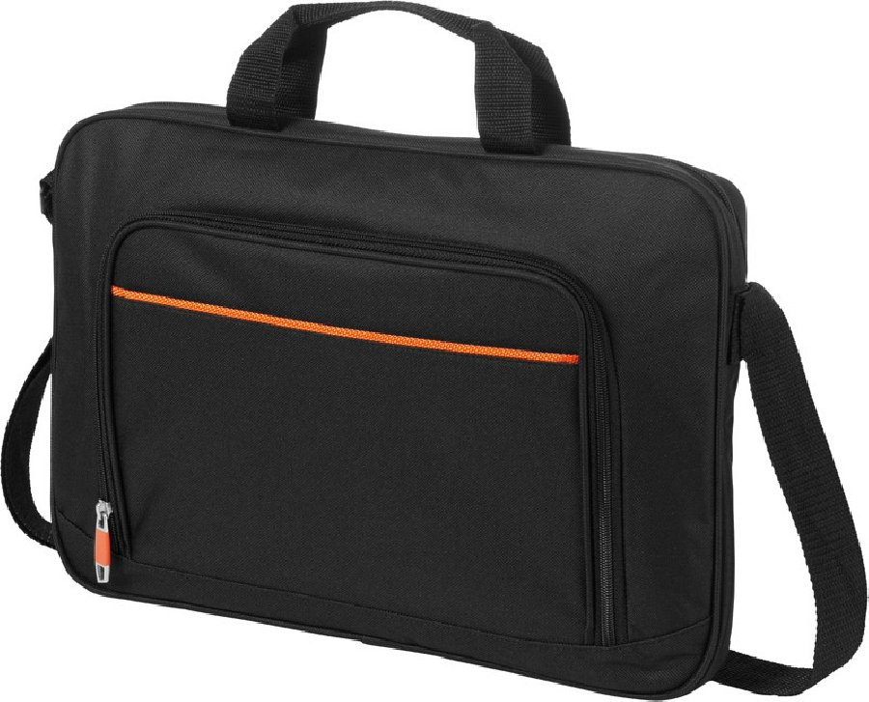

**Czym charakteryzują się eleganckie torby konferencyjne z nadrukiem?**

*Torby konferencyjne z nadrukiem* to wspaniały sposób na promocję Twojej firmy. Ze względu na ich praktyczność, uczestnicy konferencji czy eventu, nawet po zakończeniu wydarzenia będą ich używać. Dzięki logo Twojej firmy na torbach, będą równocześnie promować Twoją organizację.

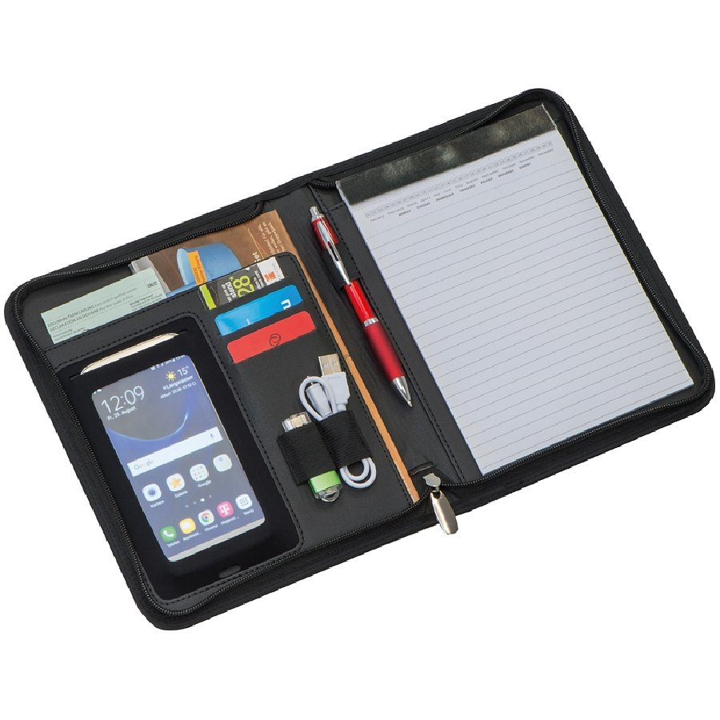

**Poznaj ofertę sklepu Gratisownia i zamów solidne gadżety reklamowe**

[Torby konferencyjne z nadrukiem](https://gratisownia.pl/torby-konferencyjne) to tylko jedne z wielu gadżetów reklamowych, jakie znajdują się w szerokiej ofercie internetowego sklepu Gratisownia. Wiele znanych firm i organizacji skorzystało już z naszych produktów. Sprawdź cały asortyment na stronie internetowej!